BỘ CÂU HỎI TRÁC NGHIỆM

MÔN HỌC: **KIẾN TRÚC MÁY TÍNH**

**CHƯƠNG 1: TỔNG QUAN VỀ MÁY TÍNH**

1. Các chức năng cơ bản của máy tính:
   1. Lưu trữ dữ liệu, Chạy chương trình, Nối ghép với TBNV, Truy nhập bộ nhớ.
   2. Trao đổi dữ liệu, Điều khiển, Thực hiện lệnh, Xử lý dữ liệu.
   3. Lưu trữ dữ liệu, Xử lý dữ liệu, Trao đổi dữ liệu, Điều khiển.
   4. Điều khiển, Lưu trữ dữ liệu, Thực hiện phép toán, Kết nối Internet.
2. Chức năng nào sau đây không phải là chức năng của máy tính?
   * 1. Xử lý
     2. Khuếch đại
     3. Lưu trữ
     4. Điều khiển 3. Quy trình xử lý thông tin của máy tính điện tử là:
   1. CPU → Đĩa cứng → Màn hình
   2. Nhận thông tin → Xử lý thông tin → Xuất thông tin
   3. CPU → Bàn phím → Màn hình
   4. Màn hình → Máy in → Đĩa mềm
3. Những vật chất nào sau đây không nói về dạng dữ liệu mà máy tính có thể lưu trữ?
   * 1. Hình ảnh
     2. Môi trường
     3. Âm thanh
     4. Văn bản
4. Mô hình phân lớp của hệ thống máy tính theo thứ tự từ dưới lên là gì?
   * 1. Phần cứng, hệ điều hành, phần mềm, ứng dụng
     2. Ứng dụng, phần mềm, hệ điều hành, phần cứng
     3. Phần cứng, hệ điều hành, ứng dụng, phần mềm
     4. Phần mềm, ứng dụng, hệ điều hành, phần cứng
5. Cấu trúc của máy tính không bao gồm phần nào sau đây?
   * 1. Software
     2. Hardware
     3. Coreware
     4. Firmware
6. Phần dẻo (Firmware) trong máy tính là gì?
   1. Phần mềm được cài đặt bên trong các thiết bị nhớ trong quá trình sản xuất.

* 1. Hệ điều hành.
  2. Các Driver cho các thiết bị phần cứng và các mạch hỗ trợ xuất / nhập cho máy tính.
  3. Phần mềm hệ thống.

1. Thành phần nào sau đây được gọi là phần mềm của máy tính?
   * 1. Chương trình phòng chống virus
     2. Bàn phím máy tính
     3. Bộ xử lý
     4. Bộ nhớ
2. Thiết bị nào sau đây không cùng nhóm với các thiết bị còn lại?
   * 1. Bàn phím
     2. Bộ xử lý
     3. Con chuột
     4. Máy in
3. Cấu trúc cơ bản của một máy tính bao gồm các thành phần nào?
   1. RAM, CPU, ổ đĩa cứng, Bus liên kết
   2. Hệ thống nhớ, Bus liên kết, ROM, Bàn phím
   3. Hệ thống nhớ, Bộ xử lý, Màn hình, Chuột
   4. Hệ thống nhớ, Bộ xử lý, Hệ thống xuất / nhập, Bus liên kết
4. Cấu trúc cơ bản của một máy tính bao gồm các khối thiết bị nào? A. Khối phần cứng, khối phần mềm và khối phần dẻo.
   1. Khối phần cứng, khối nguồn (PSU), khối Hệ điều hành (OS) và chương trình ứng dụng (Application)
   2. Khối xử lý, khối xuất/ nhập, khối lưu trữ, khối nhớ (memory)
   3. Khối thiết bị ngoại vi, khối thiết bị nội vi, khối thiết bị khác
5. Lịch sử phát triển của máy tính qua các thế hệ theo thứ tự lần lượt từ xưa đến nay là gì?
   1. Máy tính đèn điện tử, Máy tính vi mạch VLSI, Máy tính mạch tích hợp IC, Máy tính dùng Transistor
   2. Máy tính đèn điện tử, Máy tính vi mạch VLSI, Máy tính dùng Transistor, Máy tính mạch tích hợp IC
   3. Máy tính đèn điện tử, Máy tính mạch tích hợp IC, Máy tính dùng Transistor, Máy tính vi mạch VLSI D. Máy tính đèn điện tử, Máy tính dùng Transistor, Máy tính mạch tích hợp IC, Máy tính vi mạch VLSI
6. Cho đến nay, máy tính đã phát triển qua bao nhiêu thế hệ?
   * 1. 2 thế hệ
     2. 4 thế hệ
     3. 6 thế hệ
     4. 8 thế hệ
7. Trong các giai đoạn phát triển của máy tính, phát biểu nào sau đây là sai?
   * 1. Thế hệ thứ nhất dùng đèn điện tử chân không
     2. Thế hệ thứ hai dùng transistor
     3. Thế hệ thứ ba dùng transistor
     4. Thế hệ thứ tư dùng vi mạnh
8. Năm 1965-1980 là thế hệ của A. Máy tính dùng đèn điện tử
   1. Máy tính dùng mạch tích hợp
   2. Máy tính dùng transistor
   3. Máy tính cơ học
9. Theo cách phân loại truyền thống, thì máy tính có các loại nào?
   * 1. Bộ vi điều khiển, máy tính cá nhân, máy tính lớn, siêu máy tính, máy vi tính
     2. Máy tính xách tay, máy tính lớn, máy tính để bàn, máy vi tính, siêu máy tính
     3. Bộ vi điều khiển, máy vi tính, máy tính mini, máy tính lớn, siêu máy tính D. Máy tính xách tay, máy tính mini, máy tính lớn, siêu máy tính, máy chủ
10. Theo cách phân loại hiện đại, thì máy tính có các loại nào?
    * 1. Máy tính để bàn, máy tính lớn, máy tính nhúng
      2. Máy chủ, máy tính mini, máy tính lớn
      3. Máy tính để bàn, máy chủ, máy tính nhúng D. Máy tính mini, máy tính nhúng, siêu máy tính
11. Máy tính cá nhân bao gồm những loại nào?
    * 1. Máy để bàn, máy xách tay, máy tính bảng
      2. Máy tính để bàn, máy tính lớn, máy tính nhúng
      3. Máy tính để bàn, máy chủ, máy tính nhúng
      4. Máy tính mini, máy tính nhúng, siêu máy tính
12. Trong máy tính, thành phần nào có chức năng kết nối các thành phần khác với nhau?
    * 1. CPU
      2. Memory
      3. IO
      4. BUS
13. Tham số nào của Bus cho biết số lượng đường dây của nó?
    1. Dải thông của Bus
    2. Tần số của Bus
    3. Độ rộng của Bus
    4. Cả 3 ý trên

**CHƯƠNG II: BIỂU DIỄN SỐ HỌC TRONG MÁY TÍNH**

1. Chuẩn nào sau đây dùng số hóa (binary code) cho thông tin dạng ký tự (text)?
   1. Chuẩn ASCII (American Standard Code for Information Inter-change).
   2. Chuẩn BMP (bitmap)
   3. Chuẩn Waveform audio format.
   4. Chuẩn Windows Media Video. Answer: A
2. Chuẩn nào sau đây dùng số hóa (binary code) cho thông tin dạng hình ảnh (picture)?
   1. Chuẩn ASCII (American Standard Code for Information Inter-change).
   2. Chuẩn BMP (bitmap)
   3. Chuẩn Waveform audio format.
   4. Chuẩn Windows Media Video.
3. Cho biết 1KB dung lượng bằng bao nhiêu bit?
   1. 1024
   2. 1000
   3. 8192
   4. 16384
4. Kích thước 1 byte gồm bao nhiêu bit?
   1. 4 bit
   2. 8 bit
   3. 16 bit
   4. 32 bit
5. Dạng mã hóa dữ liệu nào sau đây là mã hóa dữ liệu số nguyên?
   1. là mã hóa bằng số có dấu chấm động
   2. là mã hóa các bộ mã ký tự ASCII
   3. là mã hóa theo một số chuẩn đã quy ước
   4. là mã hóa thành số nhị phân.
6. Hệ thống nào biểu diễn đơn vị thông tin sai?
   1. 1 Byte (B) = 8 bit;
   2. 1 Gigabyte (GB) = 230 Bytes (tương đương 1 tỷ Bytes).
   3. 1 Terabyte (TB) = 240 Bytes (tương đương 1000 tỷ Bytes).
   4. 1 Megabyte (MB) = 210 Bytes (tương đương 1000 Bytes).
7. Dãy biểu diễn số nguyên không dấu n bit trong máy tính là dãy nào?

Từ 0 đến 2n

Từ 0 đến 2n - 1

Từ 0 đến 2n-1

Từ 0 đến 2n + 1

1. Với 8 bit thì biểu diễn được 256 số nhị phân có dấu sẽ là bao nhiêu?
   1. -128 → 127
   2. 0 → 255
   3. -127 → 127
   4. -256 → 255
2. Số nhị phân có dấu 8 bit (10110000)2 tương ứng với số thập phân là gì?
   1. 176
   2. -48
   3. 110
   4. -88
3. Viết số -35 và số 13 ở dạng số nhị phân có dấu 8 bit rồi thực hiện phép cộng chúng với nhau. Kết quả tính được là bao nhiêu? a. 00010110
   1. 10010110
   2. 00101101
   3. 10011000
4. Viết số -90 và 36 ở dạng số nhị phân có dấu 8 bit rồi cộng 2 số đó lại với nhau. Kết quả tính được là bao nhiêu? a. 11111110
   1. 10110110
   2. 00110110
   3. 11001001
5. Viết số 97 và số 52 ở dạng số nhị phân có dấu 8 bit rồi thực hiện phép trừ 97-52. Kết quả tính được là bao nhiêu?
   1. 11001010
   2. 10101100
   3. 00101101
   4. 11001001
6. Đối với số nguyên không dấu, 8 bit, giá trị biểu diễn số 132 là gì?
   1. 1001 0001
   2. 10000100
   3. 1000 0111
   4. Không biểu diễn được
7. Đối với số nguyên có dấu, 8 bit, giá trị biểu diễn số 129 là gì?

1001 0001

1010 1011

1000 0111

Không biểu diễn được

1. Số nhị phân có dấu 8 bit dùng mã bù 2: (11101101)2 tương ứng với số thập phân nào?
   1. 16
   2. -19
   3. 71
   4. -82
2. Đối với số nguyên có dấu 8 bit, dùng phương pháp “Mã bù 2”, giá trị biểu diễn số 101 là bao nhiêu?
   1. 0110 0101
   2. 0000 1100
   3. 0000 1110
   4. 0100 1010
3. Đối với số nguyên có dấu 8 bit, dùng phương pháp “Mã bù 2”, giá trị biểu diễn số -29 là bao nhiêu?
   1. 1000 0000
   2. 1110 0011
   3. 1111 0000
   4. 1000 1111
4. Kết quả chuyển đổi số nhị phân 10110101 sang số thập phân là?
   1. 74
   2. 181
   3. 192
   4. 256
5. Đổi số 192 trong hệ đếm thập phân sang hệ đếm nhị phân bằng bao nhiêu? a. 10100101
   1. 10001000
   2. 11001100
   3. 11000000
6. Đổi số 10000001 trong hệ đếm nhị phân sang hệ đếm thập phân bằng bao nhiêu? a. 219
   1. 129
   2. 192
   3. 921
7. Đối với số nguyên có dấu 8 bit, dùng phương pháp “Mã bù 1”, giá trị biểu diễn số 139 là bao nhiêu?

1110100

1110011

1110101

1110111

1. Dịch trái 3 bit một số nhị phân tương ứng với phép toán nào sau đây?
   1. nhân 4
   2. chia 4
   3. nhân 8
   4. chia 8
2. Dịch phải 3 bit một số nhị phân tương ứng với phép toán nào sau đây?
   1. nhân 4
   2. chia 4
   3. nhân 8
   4. chia 8
3. Số AB(h) trong hệ 16 chuyển sang hệ nhị phân sẽ là bao nhiêu?
   1. 10101011
   2. 10101010
   3. 10111010
   4. 10111111
4. Giá trị thập lục phân (Hexadecimal) của số 1010b là: A. 000B H
   1. 0303 H
   2. 000A H
   3. 03F3 H

Answer: C

1. Anh (chị) hãy cho biết giá trị Hexadecimal tương ứng của số Binary 10110110b là: A. B6 h
   1. D5 h
   2. A7 h D. 6B h

Answer: A

1. Anh (chị) hãy cho biết giá trị Binary tương ứng của số Hexadecimal 11021h là:

A. 0001 0001 1000 0010 0001 b B. 0001 1001 0000 0010 0001 b C. 1001 0001 0000 0010 0001 b

D. 0001 0001 0000 0010 0001 b Answer: D

1. Trong máy tính, các thông tin được lưu dưới dạng các bit (số nhị phân). Phương pháp biểu diễn số dưới dạng trị tuyệt đối: dùng bit lớn nhất để báo hiệu là số âm hay dương (bit dấu). Anh (chị) hãy biểu diễn số 108 theo dạng trị tuyệt đối
   1. 0001 0011
   2. 1001 0011 C. 1110 1100

D. 0110 1100 Answer: D

1. Trong máy tính, các thông tin được lưu dưới dạng các bit (số nhị phân). Phương pháp biểu diễn số dưới dạng trị tuyệt đối: dùng bit lớn nhất để báo hiệu là số âm hay dương (bit dấu).

Anh (chị) hãy biểu diễn số -203 theo dạng trị tuyệt đối

A. 0000 0000 1100 1011 B. 1000 0000 0100 1011 C. 0000 1000 1100 1011

D. 1000 0000 1100 1011 Answer: D

1. Anh (chị) hãy biểu diễn số 57 theo dạng bù 1 (sai đáp án)

A. 0100 0100 B. 1011 1011 C. 1100 0110

D. 0011 1011 Answer: C

1. Đối với số nguyên không dấu, 8 bit, giá trị biểu diễn số 261 là:
   1. 1001 0001
   2. 1010 1011
   3. 1000 0111
   4. Không biểu diễn được Answer: D
2. Đối với số nguyên không dấu, 8 bit, giá trị biểu diễn số 132 là:
   1. 1001 0001
   2. 1000 0100
   3. 1000 0111
   4. Không biểu diễn được Answer: B
3. Đối với số nguyên không dấu, 8 bit, giá trị biểu diễn số 124 là:
   1. 0111 1100
   2. 0101 1011
   3. 0100 0111
   4. Không biểu diễn được Answer: A
4. Số nguyên có dấu, 8 bit, dùng phương pháp “Dấu và độ lớn”, giá trị biểu diễn số -60 là: A. 0000 1101
   1. 0000 1010
   2. 1011 1100
   3. 1100 1101

Answer: C

1. Số nguyên có dấu, 8 bit, dùng phương pháp “Dấu và độ lớn”, giá trị biểu diễn số 256 là: A. 0000 1101
   1. 0000 1010
   2. 1011 1100
   3. Không thể biểu diễn

Answer: D

1. Có biểu diễn “1110 0010” đối với số nguyên có dấu, 8 bit, dùng phương pháp “Dấu và độ lớn”, giá trị của nó là:
   1. Không tồn tại
   2. -56
   3. 56
   4. 200

Answer: B

1. Biểu diễn “0010 0101” (dùng mã bù 2, có dấu), giá trị của chúng là:
   1. -37
   2. 37
   3. -21
   4. 21

Answer: B

1. Phương pháp biểu diễn số âm ở dạng mã bù 2 là nhằm đảm bảo đúng đắn khi thực hiện các phép tính trên số. Anh (chị) hãy biểu diễn số 123 theo dạng bù 2

A. 0111 1100 B. 1000 0100 C. 1000 0101

D. 0111 1011 Answer: D

1. Phương pháp biểu diễn số âm ở dạng mã bù 2 là nhằm đảm bảo đúng đắn khi thực hiện các phép tính trên số. Anh (chị) hãy biểu diễn số -31 theo dạng bù 2
   1. 1001 1111
   2. 1110 0000
   3. 0001 1111
   4. 1110 0001 Answer: D
2. Phương pháp biểu diễn số âm ở dạng mã bù 2 là nhằm đảm bảo đúng đắn khi thực hiện các phép tính trên số. Anh (chị) hãy cho biết giá trị (Decimal) của số 1110 0001 (số nhị phân theo dạng bù 2) là bao nhiêu?
   1. -31
   2. 40
   3. -95
   4. -40

Answer: A

1. Trong hệ BCD (Binary Code Decimal) số (34)10 tương ứng với số nhị phân gì?
   1. 00100010
   2. 00110100
   3. 00111100
   4. 01110110
2. Anh (chị) hãy biểu diễn số +31 theo dạng BCD

A. 0000 0110 1000 B. 1001 0110 1000 C. 0000 0011 0001

D. 1001 0110 1001 Answer: C

1. Anh (chị) hãy biểu diễn số 415 theo dạng BCD

A. 1111 1110 0110 0000 B. 0000 0001 1001 1111 C. 1001 0101 1000 0110

D. 0000 0100 0001 0101

Answer: D

**CHƯƠNG III: HỆ THỐNG MÁY TÍNH**

1. BUS cơ bản bao gồm các loại nào?
   1. BUS đường truyền, BUS địa chỉ, BUS dữ liệu
   2. BUS địa chỉ, BUS dữ liệu, BUS điều khiển
   3. BUS đường truyền, BUS địa chỉ, BUS điều khiển
   4. BUS đường truyền, BUS dữ liệu, BUS điều khiển
2. Loại BUS nào làm nhiệm vụ điều khiển các tín hiệu đọc/ghi dữ liệu giữa chip vi xử lý và bộ nhớ?
   1. BUS điều khiển.
   2. BUS địa chỉ.
   3. BUS dữ liệu.
   4. BUS địa chỉ và BUS điều khiển.
3. Data BUS được định nghĩa là gì?
   1. Số đường dây có khả năng vận chuyển tín hiệu xung đồng bộ.
   2. Tập hợp các đường dây dùng để vận chuyển dữ liệu từ thành phần này tới thành phần khác
   3. Vận chuyển tín hiệu điều khiển từ CPU tới bộ nhớ, từ CPU tới bộ điều khiển vào ra I/O.
   4. Vận chuyển địa chỉ từ CPU đến các Module nhớ hay các Module xuất / nhập, nhằm để xác định ngăn nhớ hay cổng xuất / nhập nào cần truy xuất trao đổi thông tin. (đây là BUS một chiều).
4. Phân cấp các loại bus trong máy tính không bao gồm loại nào sau đây?
   1. Bus của bộ xử lý
   2. Bus của bộ nhớ chính
   3. Các bus đồng bộ xung
   4. Các bus xuất / nhập
5. Độ rộng của Bus là gì?
   1. Số đường dây có khả năng vận chuyển các bit thông tin đồng thời
   2. Đường kính của dây dẫn
   3. Chu vi của dây dẫn
   4. Số đường dây vận chuyển các bít dữ liệu
6. Bus địa chỉ thường được ký hiệu là gì?
   1. A0, A1, …
   2. B0, B1, …
   3. C0, C1, …
   4. D0, D1, …
7. Bus dữ liệu thường được ký hiệu là gì?
   1. A0, A1, …
   2. B0, B1, …
   3. C0, C1, …
   4. D0, D1, …
8. Trong kiến trúc chip xử lý 16bits, các bus dữ liệu có độ rộng là bao nhiêu? a. 16 bits
   1. 32 bits
   2. 20 bits
   3. 24 bits
9. CPU có chu kỳ xung nhịp T = 0.5 ms khi đó tốc độ là bao nhiêu?
   * 1. 5GHz
     2. 2GHz
     3. 5MHz
     4. 2MHz
10. Một CPU có 32 đường địa chỉ (address bus = 32). Vậy không gian địa chỉ là bao nhiêu? a. 4Gb
    * 1. 4Mb
      2. 32Gb
      3. 32Kb
11. Thành phần của một CPU là gì?
    * 1. Đơn vị điều khiển (Control Unit - CU), đơn vị logic và số học (Arithmetic and Logic

Unit - ALU), bộ nhớ Cache, đơn vị ghép nối Bus (Bus Interface Unit - BIU)

* + 1. Đơn vị điều khiển (Control Unit - CU), đơn vị logic và số học (Arithmetic and Logic

Unit - ALU), tập các thanh ghi (Register File - RF), bộ nhớ Cache

* + 1. Đơn vị điều khiển (Control Unit - CU), đơn vị logic và số học ( Arithmetic and Logic

Unit - ALU), tập các thanh ghi (Register File - RF), đơn vị ghép nối Bus (Bus

Interface Unit - BIU), bộ nhớ Cache

* + 1. Bộ nhớ Cache, đơn vị logic và số học (Arithmetic and Logic Unit - ALU), tập các thanh ghi (Register File - RF), đơn vị ghép nối Bus (Bus Interface Unit - BIU)

1. Hệ thống xuất / nhập của máy tính không bao gồm đồng thời các thiết bị nào?
   * 1. Đĩa từ, Loa, Đĩa CD-ROM
     2. Màn hình, RAM, Máy in
     3. CPU, Chuột, Máy quét ảnh
     4. ROM, RAM, Các thanh ghi
2. Hệ thống nhớ của máy tính được phân loại như thế nào?
   * 1. Cache, Bộ nhớ ngoài
     2. Bộ nhớ ngoài, ROM
     3. Đĩa quang, Bộ nhớ trong
     4. Bộ nhớ trong, Bộ nhớ ngoài
3. Bộ xử lý gồm các thành phần (không kể bus bên trong) gì?
   * 1. Khối điều khiển, Các thanh ghi, Cổng xuất / nhập
     2. Khối điền khiển, ALU, Các thanh ghi
     3. Các thanh ghi, DAC, Khối điều khiển
     4. ALU, Các thanh ghi, Cổng xuất / nhập.
4. Thuật ngữ “RAM” là từ viết tắt của cụm từ nào?
   * 1. Read Access Memory
     2. Recent Access Memory
     3. Random Access Memory
     4. Read And Modify
5. Khi lựa chọn cấu hình cho máy tính, thiết bị cần quan tâm đầu tiên là gì?
   * 1. CPU
     2. RAM
     3. Mainboard
     4. Monitor
6. Bộ nhớ đệm (Cache) hoạt động giữa các linh kiện nào?
   * 1. CPU và RAM
     2. RAM và ROM
     3. CPU và HDD
     4. RAM và HDD
7. Bộ phận xử lý của máy tính là bộ phận nào?
   * 1. Operating System
     2. Micro Processor
     3. Random Access Memory
     4. Main Board
8. Các thiết bị nào sau đây không phải là thiết bị ngoại vi?
   * 1. CPU
     2. Ổ đĩa quang
     3. Chuột
     4. Bàn phím
9. Khi máy tính bị ngắt điện thì bộ nhớ nào còn lưu trữ được thông tin?
   * 1. RAM

* + 1. Registers
    2. ROM
    3. CACHE

1. Đơn vị ALU thực hiện hoạt động nào trên máy tính?
   * 1. Điều khiển hoạt động của máy tính
     2. Thực hiện các phép toán theo chương trình
     3. Lưu trữ thông tin tạm thời
     4. Kết nối trao đổi thông tin giữa bên trong và bên ngoài 22. Quá trình thực thi một lệnh trong vi xử lý trải qua các bước sau:
   1. Đọc lệnh -> Giải mã -> Thi hành -> Chuyển hướng
   2. Đọc lệnh -> Thi hành -> Thâm nhập bộ nhớ -> Chuyển hướng
   3. Đọc lệnh -> Giải mã -> Thi hành -> Thâm nhập bộ nhớ và chuyển hướng
   4. Đọc lệnh -> Giải mã -> Thi hành -> Thâm nhập bộ nhớ hoặc chuyển hướng -> lưu trữ Answer: D
2. Trong quá trình hoạt động của máy tính, CPU chủ yếu nhận lệnh từ? A. Từ người dùng.
   1. Từ phần mềm.
   2. Từ chuột.
   3. Từ bàn phím. Answer: B
3. Vai trò của RAM trong quá trình hoạt động của máy tính?
   1. Noi chứa dữ liệu để CPU lấy về xử lý
   2. Nơi chứa kết quả sau khi CPU xử lý xong.
   3. Nơi xuất dữ liệu cho các thiết bị giao tiếp (như VGA, Sound,.)
   4. Tất cả chức năng trên

Answer: D

1. Thiếu bộ phận nào sau đây thì máy tính sẽ không hoạt động được
   1. Ổ đĩa cứng (HDD)
   2. Chuột (Mouse)
   3. Bộ nhớ RAM
   4. Sound Card Answer: C
2. Front Side Bus (FSB) là kênh truyền dữ liệu gì?
   1. Từ CPU tới South Bridge và ngược lại
   2. Từ CPU tới Cache L2
   3. Từ CPU tới các thiết bị khác
   4. Từ CPU tới North Bridge và ngược lại
3. Trên mainboard, chipset Cầu Bắc (North Bridge) thông thường được qua kết nối với thiết bị nào?
   1. RAM, CPU, VGA card
   2. CPU, VGA card, HDD
   3. VGA card, HDD, RAM
   4. Mainboard, CPU, VGA card
4. Thế hệ máy tính dùng Mainboard 2 Chipset, chip cầu bắc được kết nối với các thiết bị nào sau đây ?
   1. CPU, RAM, HDD
   2. I/O Port, RAM
   3. CPU, RAM, VGA
   4. Sound, Lan Cards

Answer: C

1. Hãy cho biết Bus của CPU ở hình bên là bao nhiêu?

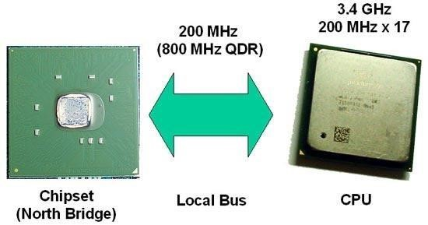

* 1. 200 MHz B. 400 MHz
  2. 800 MHz
  3. 3.4 GHz

Answer: C

1. Mainboard co sơ đồ khối như hình dưới đây. Hãy cho biết có thể gắn loại CPU nào vào mainboard này:

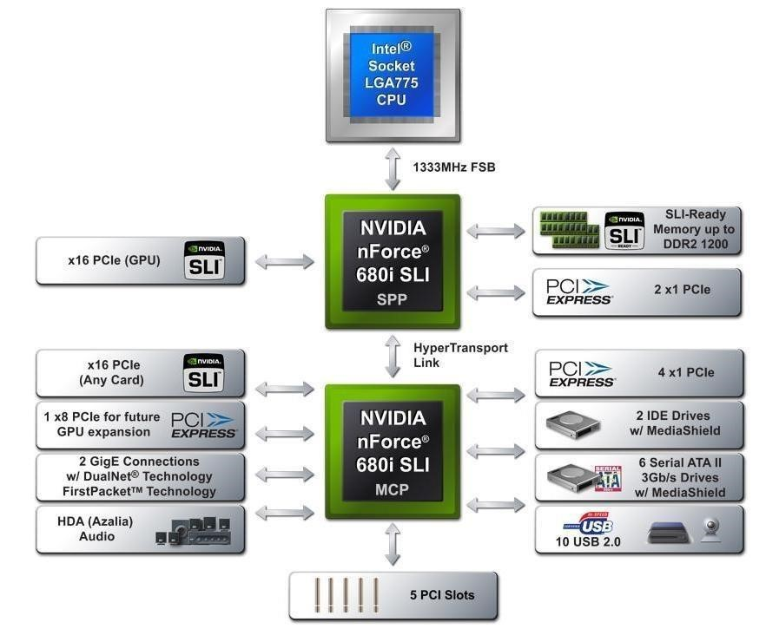

* 1. AMD Phenom X2
  2. Intel Pentium Dual Core
  3. Intel Core i5 hoặc Core i3
  4. Intel Core i7

Answer: B

1. Mainboard co sơ đồ khối như hình dưới đây. Hãy cho biết có thể gắn loại CPU nào vào mainboard này:

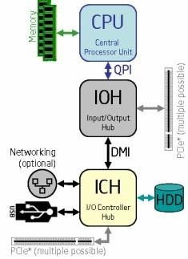

* 1. AMD Phenom X2
  2. Intel Pentium Dual Core
  3. Intel Core i5 hoặc Core i3 Generation 1st
  4. Intel Core i7-9xx Generation 1st Answer: D

1. Mainboard co sơ đồ khối như hình dưới đây. Hãy cho biết có thể gắn loại CPU nào vào mainboard này:

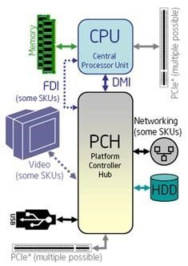

* 1. AMD Phenom X2
  2. Intel Pentium Dual Core
  3. Intel Core i5 hoặc Core i3 Generation 1st
  4. Intel Core i7-9xx Generation 1st Answer: C

1. Trong kiến trúc của Intel CPU dành cho các dòng sản phẩm Intel Pentium cho đến Intel

Core™2, kênh truyền dữ liệu giữa CPU tới North Bridge (chíp cầu bắc) được gọi bằng tên:

* 1. Front Side Bus (FSB)
  2. Quick Path Interface (QPI)
  3. Direct Media Interface (DMI) Answer: A

1. Trong kiến trúc của Intel CPU dành cho dòng sản phẩm Intel Core™ i7 Generation 1st (thế hệ 1) kênh truyền dữ liệu giữa CPU tới chipset trên mainboard được gọi bằng tên:
   1. Front Side Bus (FSB)
   2. Quick Path Interface (QPI)
   3. Direct Media Interface (DMI)

Answer: B

1. Trong kiến trúc của Intel CPU dành cho các dòng sản phẩm Core™ i3, i5 Generation 1st cho đến hiện tại (Intel Core™ ix Generation 8th (thế hệ 8) kênh truyền dữ liệu giữa CPU tới chipset trên mainboard được gọi bằng tên:
   1. Front Side Bus (FSB)
   2. Quick Path Interface (QPI)
   3. Direct Media Interface (DMI)

Answer: C

**CHƯƠNG IV: BỘ XỬ LÝ TRUNG TÂM - CPU**

1. CPU 8086 có 20 đường địa chỉ quản lý được bao nhiêu vùng nhớ?
   1. 1Mb
   2. 1Gb
   3. 1Kb
   4. 20Mb
2. Trong cấu trúc máy tính, Socket là gì?
   1. Đế cắm của CPU trên mainboard
   2. Chân của CPU
   3. Đơn vị giai tiếp của CPU
   4. Nhãn hiệu của nhà sản xuất CPU
3. Công nghệ Hyper Threading được phát triển cho thiết bị nào?
   1. RAM
   2. Mainboard
   3. CPU
   4. VGA
4. Với công đoạn nhận lệnh của CPU, thứ tự thực hiện là gì?
   1. Bộ đếm chương trình → Bộ nhớ → thanh ghi lệnh
   2. Bộ nhớ → Bộ đếm chương trình → thanh ghi lệnh
   3. Bộ nhớ → thanh ghi lệnh → bộ đếm chương trình
   4. Bộ đếm chương trình → thanh ghi lệnh → bộ nhớ
5. Bộ xử lý nhận lệnh từ đâu?
   1. Bộ nhớ hoặc thiết bị ngoại vi
   2. Bộ nhớ
   3. Thiết bị ngoại vi
   4. CPU
6. Đối với khối điều khiển (CU) trong CPU, phát biểu nào sau đây là sai?
   1. Điều khiển các tín hiệu bên trong và bên ngoài bộ xử lý
   2. Điều khiển các thanh ghi và ALU
   3. Điều khiển bộ nhớ và module xuất / nhập
   4. Chỉ điều khiển ALU
7. Xét các tín hiệu điều khiển bên trong (nội tại) CPU, phát biểu nào sau đây là đúng?

Điều khiển chuyển dữ liệu từ bộ nhớ ra thiết bị ngoại vi

Điểu khiển chuyển dữ liệu từ thanh ghi vào ALU

Điều khiển chuyển dữ liệu từ ALU ra bộ nhớ

Điều khiển chuyển dữ liệu từ CPU vào ALU

1. Xét các tín hiệu điều khiển từ bus hệ thống đến CPU, phát biểu nào sau đây là đúng?
   1. Tín hiệu điều khiển ghi ngăn nhớ
   2. Tín hiệu điều khiển đọc ngăn nhớ
   3. Tín hiệu xin ngắt
   4. Tín hiệu chấp nhận ngắt
2. Bộ xử lý n-bit là bộ xử lý có đặc tính nào?
   1. Bộ đếm chương trình n-bit
   2. Thanh ghi địa chỉ n-bit
   3. Bộ tính toán số học n-bit
   4. Thanh ghi lệnh n-bit
3. CPU tìm lệnh để nạp vào bộ nhớ theo giá trị của thành phần nào?
   1. Thanh ghi lệnh
   2. Thanh ghi trạng thái
   3. Bộ đếm chương trình
   4. Thanh ghi địa chỉ
4. Thứ tự các giai đoạn để thực hiện lệnh trong CPU là gì?
   1. Decode, Fetch, Execution, Memory Access, Result Write Back
   2. Fetch, Decode, Memory Access, Execution, Result Write Back
   3. Decode, Fetch, Result Write Back, Execution, Memory Access
   4. Fetch, Decode, Execution, Memory Access, Result Write Back
5. Loại thanh ghi nào dùng để lưu trữ dữ liệu tạm thời?
   1. Thanh ghi địa chỉ
   2. Thanh ghi dữ liệu
   3. Thanh ghi đa năng
   4. Thanh ghi lệnh
6. Thanh ghi đa năng có chức năng gì?
   1. Thanh ghi có thể chứa dữ liệu hoặc địa chỉ
   2. Thanh ghi sử dụng để quản lý địa chỉ của năng nhớ hay cổng xuất / nhập
   3. Thanh ghi sử dụng để lưu trữ dữ liệu tạm thời
   4. Thanh ghi chứa dữ liệu và trạng thái CPU
7. Thanh ghi dùng để làm gì? Lưu trữ dữ liệu tạm thời

Lưu trữ dữ liệu lâu dài

Lưu trữ và chuyển đổi dữ liệu

Quản lý dữ liệu

1. Thanh ghi đa năng có khả năng gì?
   1. Chứa dữ liệu
   2. Chứa địa chỉ
   3. Chứa dữ liệu và địa chỉ
   4. Chứa dữ liệu, địa chỉ và tín hiệu
2. Trong các lệnh xử lý của CPU, lệnh PUSH có tác dụng gì?
   1. Lấy nội dung ở đỉnh stack ra toán hạng đích
   2. Đưa nội dung của một toán hạng vào ngăn xếp (stack)
   3. Trao đổi nội dung hai toán hạng cho nhau
   4. Nạp dữ liệu từ bộ nhớ đến bộ xử lý
3. Trong các lệnh xử lý của CPU, lệnh MUL có tác dụng gì?
   1. cộng các toán hạng
   2. Trừ các toán hạng
   3. Nhân các toán hạng
   4. Chia các toán hạng
4. Trong quá trình thực hiện chương trình, nếu có ngắt thì bộ xử lý sẽ làm gì?
   1. Tiếp tục thực hiện xong chương trình rồi thực hiện ngắt
   2. Thực hiện xong lệnh hiện tại, rồi thực hiện ngắt, sau đó quay lại thực hiện tiếp chương trình c. Từ chối ngắt, không phục vụ

d. Thực hiện ngắt ngay, sau đó thực hiện chương trình

1. Khối nào trong CPU chịu trách nhiệm giải mã và xác định thao tác lệnh trong CPU?
   1. Đơn vị điều khiển
   2. Đơn vị số học và logic
   3. Tập các thanh ghi
   4. Đơn vị ghép nối BUS
2. Các trạng thái thực thi của CPU được lưu trong thanh ghi nào?
   1. Thanh ghi dữ liệu
   2. Thanh ghi điều khiển
   3. Thanh ghi cờ
   4. Thanh ghi lệnh
3. Khi CPU thực hiện một phép toán vượt quá khuôn khổ biểu diễn, cờ nào được kích hoạt?

CF (Carry Flag)

PF (Parity Flag)

AF (Auxiliary Flag).

SF (Sign Flag)

1. Khi CPU thực hiện một phép toán có kết quả bằng 0, cờ nào được kích?
   1. CF (Carry Flag)
   2. PF (Parity Flag)
   3. ZF (Zero Flag)
   4. OF (Overflow Flag)
2. Lệnh OR AL, 15h thuộc nhóm lệnh nào?
   1. nhóm lệnh logic
   2. nhóm lệnh tính toán
   3. nhóm dịch dữ liệu
   4. nhóm chuyển dữ liệu
3. ALU trong CPU thực hiện các phép toán gì ?
   1. Chuyển đổi giá trị
   2. Thao tác trên chuỗi
   3. Số học
   4. Sơ cấp
4. Câu nào sau đây không nói về chức năng của CU trong CPU?
   1. Nhận lệnh từ bộ nhớ
   2. Giải mã lệnh
   3. Phát tín hiệu điều khiển
   4. Lưu trữ lệnh
5. Công dụng của bộ nhớ cache L1 bên trong vi xử lý là
   1. Lưu trữ mã lệnh của chương trình trong quá trình xử lý của CPU
   2. Lưu trữ kết quả sau khi ALU tính toán
   3. Lưu trữ dữ liệu và mã lệnh trong quá trình xử lý của CPU
   4. Lưu trữ dữ liệu tạm thời Answer: C
6. Máy desktop, socket dùng cho CPU intel Core™ i7-8xx ?
   1. 478
   2. 775.
   3. 1156.
   4. 1366

Answer: C

1. Máy desktop, socket dùng cho CPU intel Core™ i7-9xx ?
   1. 478

* 1. 775.
  2. 1156. D. 1366

Answer: D

1. Loại socket dùng cho vi xử lý thế hệ Core 2 Duo của Intel là?
   1. Socket 775
   2. Socket AM2
   3. Socket 370
   4. Socket 478 Answer: A
2. Vi xử lý thế hệ Core 2 Duo của Intel được tích hợp bao nhiêu nhân xử lý? A. 1 nhân. B. 2 nhân. C. 3 nhân.

D. 4 nhân.

Answer: B

1. Vi xử lý Intel Core 2 Quad của được tích hợp bao nhiêu nhân (core) xử lý? A. 1 nhân. B. 2 nhân. C. 3 nhân.

D. 4 nhân.

Answer: D

1. Tên các dòng vi xử lý nào sau đây KHÔNG phải của hãng Intel?
   1. Core, Atom
   2. Pentium, Celeron
   3. Athlon, Opteron
   4. Xeon, Itanium Answer: C
2. CPU Intel Core i3 - 4350 thuộc thế hệ (generation) nào A. 2nd generation
   1. 3rd generation
   2. 4th generation
   3. 5th generation Answer: C
3. Chủng loại CPU Intel® Xeon™ sử dụng cho loại máy tính nào?
   1. Máy tính để bàn (Desktop)
   2. Máy tính xách tay (Laptop)
   3. Máy chủ chuyên dụng (Server)
   4. Máy tính bảng (Tablet) Answer: C
4. Chủng loại CPU Intel® Atom sử dụng cho loại máy tính nào?
   1. Máy tính để bàn (Desktop)
   2. Máy tính xách tay (Laptop)
   3. Máy chủ chuyên dụng (Server)
   4. Máy tính bảng (Tablet)

Answer: D

1. Đâu là điểm GIỐNG NHAU giữa CPU Core™ i3 và Core™ i7 trong cùng một thế hệ Intel CPU?
   1. Cả 2 cùng có công nghệ Turbo Boost.
   2. Cả 2 cùng có công nghệ Hyper Threading.
   3. Cả 2 cùng có 4 nhân vật lý.
   4. Cả 2 cùng có 8 nhân luận lý.

Answer: B

1. Đâu là phát biểu KHÔNG ĐÚNG khi so sánh CPU Core™ i5 và Core™ i7 trong cùng một thế hệ Intel CPU?
   1. Cả 2 cùng có công nghệ Turbo Boost.
   2. Cả 2 cùng có công nghệ Hyper Threading.
   3. Cả 2 cùng có 4 nhân vật lý.
   4. Cả 2 cùng có công nghệ ảo hóa. Answer: B
2. Đâu là phát biểu ĐÚNG khi so sánh CPU Core™ i3 và Core™ i5 trong cùng một thế hệ Intel CPU?
   1. Cả 2 cùng có công nghệ Turbo Boost.
   2. Cả 2 cùng có công nghệ Hyper Threading.
   3. Cả 2 cùng có 4 nhân vật lý.
   4. Cả 2 cùng có công nghệ ảo hóa. Answer: D
3. Cùng một thế hệ Intel CPU, dòng CPU Core™ i3 và Core™ i5 có sự khác biệt cơ bản nào (chọn 2 đáp án)?
   1. Dòng CPU Core™ i5 có tốc độ xử lý cơ sở (Processor Base Frequency) cao hơn dòng

CPU Core™ i3

* 1. Dòng CPU Core™ i5 ra đời sau dòng CPU Core™ i3
  2. Dòng CPU Core™ i5 có công nghệ Turbo Boost, dòng CPU Core™ i3 thì không.
  3. Dòng CPU Core™ i5 có 4 nhân (Core), dòng CPU Core™ i3 có 2 nhân (Core), Answer: CD

1. Cùng một thế hệ Intel CPU, dòng CPU Core™ i3 và Core™ i7 có sự khác biệt cơ bản nào (chọn 2 đáp án)?
   1. Dòng CPU Core™ i7 có tốc độ xử lý cơ sở (Processor Base Frequency) cao hơn dòng CPU Core™ i3
   2. Dòng CPU Core™ i7 ra đời sau dòng CPU Core™ i3
   3. Dòng CPU Core™ i7 có công nghệ Turbo Boost, dòng CPU Core™ i3 thì không.
   4. Dòng CPU Core™ i7 có 4 nhân (Core), dòng CPU Core™ i3 có 2 nhân (Core), Answer: CD
2. Trong việc chế tạo CPU, công nghệ bán dẫn càng được thu nhỏ (65nm - 45nm - 32nm - 22nm - …) sẽ mang lại những lợi ích nào (chọn 2 đáp án) ? A. Điện năng tiêu thụ thấp hơn.

B. Nhiệt độ khi hoạt động thấp hơn C. Chạy được các Hệ điều hành mới.

D. Tốc độ nhanh hơn. Answer: AB

1. Các CPU của hãng Intel, dòng vi xử lý Celeron dành cho phân khúc nào?
   1. Dùng cho người dùng phổ thông
   2. Dùng cho người dùng cao cấp
   3. Dùng cho máy chủ
   4. Dùng cho máy đòi hỏi tốc độ xử lý cao Answer: A
2. Hãng Intel tích hợp nhiều transistor nhất cho một CPU dựa trên công nghệ chế tạo nào dưới dây?
   1. 90nm B. 65nm C. 45nm

D. 32nm

Answer: D

1. Thanh ghi đa dụng AX trong vi xử lý x86 có chức năng chính chủ yếu là:
   1. Dùng trong tính toán số học (phép nhân, chia)
   2. Thanh ghi chứa địa chỉ tương đối của vùng dữ liệu
   3. Thanh ghi dùng trong các vòng lặp
   4. Dùng như các ô nhớ thông thường Answer: A
2. Thanh ghi đa dụng BX trong vi xử lý x86 có chức năng chính chủ yếu là:
   1. Thanh ghi tích lũy dùng trong các lệnh tính toán
   2. Dùng trong xác định địa chỉ của một ô nhớ
   3. Thanh ghi dùng trong các vòng lặp
   4. Dùng như các ô nhớ thông thường Answer: B
3. Thanh ghi đa dụng CX trong vi xử lý x86 có chức năng chính chủ yếu là:
   1. Thanh ghi tích lũy dùng trong các lệnh tính toán
   2. Thanh ghi chứa địa chỉ tương đối của vùng dữ liệu
   3. Dùng làm thanh ghi đếm trong các vòng lặp
   4. Dùng như các ô nhớ thông thường Answer: C
4. Thanh ghi đa dụng DX trong vi xử lý x86 có chức năng chính chủ yếu là:
   1. Thanh ghi tích lũy dùng trong các lệnh tính toán
   2. Thanh ghi chứa địa chỉ tương đối của vùng dữ liệu
   3. Thanh ghi dùng trong các vòng lặp
   4. Dùng làm thanh ghi xác định địa chỉ bắt đầu của một mảng các ô nhớ Answer: D
5. Lệnh Assembly sau đây thực hiện việc gì?:

Mov AX, BX

* 1. Chuyển nội dung trong AX vào thanh ghi BX
  2. Chuyển nội dung trong BX vào thanh ghi AX
  3. Chuyển địa chỉ trong BX vào thanh ghi AX
  4. Chuyển địa chỉ trong BX vào nội dung AX Answer: B

1. Lệnh Mov BX, AX
   * 1. Chuyển nội dung trong AX vào thanh ghi BX
     2. Chuyển nội dung trong BX vào thanh ghi AX
     3. Chuyển địa chỉ trong BX vào thanh ghi AX
     4. Chuyển địa chỉ trong BX vào nội dung AX Answer: A
2. Hãy chọn kết quả đúng của lệnh chuyển dữ liệu (mã lệnh Assembly) trong vi xử lý x86 sau: MOV BX,1234h

MOV AX,[BX]

* 1. Chuyển giá trị 1234h vào thanh ghi AX
  2. Chuyển giá trị 1234h vào thanh ghi BX
  3. Chuyển giá trị tại ô nhớ DS:[1234h] vào thanh ghi AX
  4. Lỗi vì vi xử lý x86 không hỗ trợ phương pháp chuyển dữ liệu này Answer: C

1. Lệnh sau đây (dùng cho vi xử lý x86, mã lệnh Assembly) thực hiện công việc gì?

MOV [1234],AX

* 1. Chuyển giá trị 1234 vào AX.
  2. Chuyển giá trị trong ô nhớ DS:[1234] vào AX
  3. Chuyển giá trị trong AX vào ô nhớ DS:[1234].
  4. Chuyển giá trị SS:[1234] vào AX Answer: C

1. Hãy chọn kết quả đúng của lệnh chuyển dữ liệu trong vi xử lý x86 sau (mã lệnh Assembly):

MOV [1234],56h

* 1. Chuyển giá trị 56h vào ô nhớ [1234]
  2. Hoán đổi giá trị của 2 ô nhớ : 1234h và 56h
  3. Chuyển giá trị 56h vào ô nhớ DS:[1234]
  4. Lỗi vì không chuyển trực tiếp giá trị vào từ ô nhớ Answer: D

1. Hãy chọn kết quả đúng của lệnh chuyển dữ liệu trong vi xử lý x86:

MOV DS,1234h

* 1. Xác định địa chỉ đoạn của vùng dữ liệu là 1234h
  2. Chuyển giá trị 1234h vào thanh ghi DS
  3. Chuyển giá trị 1234h vào ô nhớ DS
  4. Lỗi vì không chuyển trực tiếp giá trị vào thanh ghi địa chỉ đoạn Answer: D

1. Đoạn lệnh Assembly sau (dùng cho vi xử lý x86) thực hiện công việc gì?

Mov AH, 12h

Mov AL, 34h

Mov BX, 5678h Add BX, AX

* 1. BX = 12h + 34h + 5678h.
  2. AX = 12h + 34h + 5678h.
  3. AX = 1234h + 5678h.
  4. BX = 5678h + 1234h

Answer: D

1. Đoạn lệnh Assembly (dùng cho vi xử lý x86) sau thực hiện công việc gì?

Mov AH, 12h

Mov AL, 34h

Mov BX, 5678h Add AX, BX A. AX = 12h + 34h + 5678h.

* 1. BX = 12h + 34h + 5678h.
  2. BX = 1234h + 5678h.
  3. AX = 1234h + 5678h. Answer: D

1. Kết quả sau khi thực hiện đoạn lệnh Assembly sau thì AH có giá trị nào: MOV AH,0F

RCL AH,1

(lệnh RCL - Rotate through Carry Left)

* + 1. 07
    2. EF
    3. 1E
    4. 87 Answer: C

1. Kết quả sau khi thực hiện đoạn lệnh Assembley sau thì AH có giá trị nào:

MOV AH,0F

RCL AH,1

(lệnh RCR - Rotate through Carry Right)

* + 1. 1E
    2. EF
    3. EE
    4. 87

Answer: D

1. Kết quả sau khi thực hiện đoạn lệnh Assembly sau thì AX có giá trị nào: MOV AX,0F

SHL AX,1

* + 1. 1E
    2. 1F
    3. F0
    4. EF

Answer: A

1. Kết quả sau khi thực hiện đoạn lệnh Assembly sau thì AX có giá trị nào:

MOV AX,0F

SHR AX,1

* + 1. 7
    2. E
    3. 0
    4. F

Answer: A

1. Cho biết: BYTE1 là biến kiểu byte (8bits), WORD1 là biến kiểu từ (Word=2Bytes). Lệnh

Assembly nào sau đây là sai khi được thực thi trên CPU 16 bits?

* + 1. MOV AX, WORD1
    2. MOV WORD1, AX
    3. MOV WORD1, BYTE1
    4. MOV AL, BYTE1

Answer: C

**CHƯƠNG V: BỘ NHỚ MÁY TÍNH**

1. Bộ nhớ máy tính chia là 2 nhóm bộ nhớ nào?
   1. Cache, bộ nhớ ngoài
   2. Bộ nhớ ngoài, ROM
   3. HDD, bộ nhớ trong
   4. Bộ nhớ ngoài, bộ nhớ trong
2. Trong mô hình phân cấp bộ nhớ, bộ nhớ nào ở cấp cao nhất (gần CPU nhất)?
   1. Cache
   2. Thanh ghi
   3. bộ nhớ chính
   4. bộ nhớ ngoài
3. Hãy chọn thứ tự tăng dần về tốc độ truy xuất của các loại bộ nhớ dưới đây?
   1. Disk, memory, cache, register
   2. Disk, register, memory, cache
   3. Disk, cache, memory, register
   4. Disk, cache, register, memory
4. Đâu là sắp xếp đúng theo thứ tự giảm dần về khả năng lưu trữ (dung lượng) của các loại bộ nhớ?
   1. Disk, memory, cache, register
   2. Disk, register, memory, cache
   3. Disk, cache, memory, register
   4. Disk, cache, register, memory
5. Cụm từ nào sau đây KHÔNG nói về hiệu năng của bộ nhớ?
   1. Thời gian truy nhập
   2. Dung lượng lưu trữ
   3. Chu kỳ truy xuất bộ nhớ
   4. Tốc độ truyền
6. Đối với hệ thống nhớ, có kiểu bộ nhớ vật lý nào?
   1. Bộ nhớ từ, RAM, bộ nhớ cache
   2. Bộ nhớ bán dẫn, bộ nhớ từ, bộ nhớ cache
   3. Bộ nhớ bán dẫn, bộ nhớ từ, bộ nhớ quang
   4. Bộ nhớ quang, bộ nhớ cache, bộ nhớ từ
7. Các loại bộ nhớ dưới đây, loại nào là Bộ nhớ bán dẫn (transistor)?
   1. Ổ đĩa cứng
   2. Đĩa CD-ROM
   3. RAM và ROM
   4. Cả 3 loại trên Answer: C
8. Trong chip nhớ, các bit (ô nhớ) được xếp theo ma trận hàng x cột. Để truy xuất dữ liệu lưu trữ trong các ô nhớ, bộ điều khiển bộ nhớ (Memory Controller) sẽ truy xuất bằng cách nào? a. Mỗi hàng được xem là một địa chỉ nhớ, các cột là dữ liệu lưu trữ tại địa chỉ hàng.
   1. Mỗi cột được xem là một địa chỉ nhớ, các hàng là dữ liệu lưu trữ tại địa chỉ cột.
   2. Mỗi hàng và cột đều được xem là một địa chỉ nhớ.
   3. Không sử dụng địa chỉ, Memory Controller truy xuất bit nhớ ngẫu nhiên. Answer: A
9. Trong chip nhớ, các bit (ô nhớ) được xếp theo ma trận hàng x cột. Phát biểu nào SAI khi nêu đặc điểm của Chip nhớ?
   1. Một từ nhớ (word) thường bằng 8 bits (8 cột), tương đương 1 Byte.
   2. Dung lượng của chip nhớ tính bằng công thứ (số đường địa chỉ hàng) * word.
   3. Thời gian truy xuất 1 Word = thời gian định vị hàng (RAS) + thời gian định vị cột (CAS).
   4. Tốc độ truy xuất Word lệ thuộc dung lượng chip nhớ. Answer: D
10. Cho chip nhớ công nghệ SRAM có dung lượng 64K x 8 bit, phát biểu nào sau đây là đúng? a. Các đường địa chỉ là: A0 -> A15
    1. Các đường địa chỉ là: D0 -> D15
    2. Các đường dữ liệu là: A0 -> A8
    3. Các đường dữ liệu là: D1 -> D8 **11.** Một IC có bộ nhớ 64Kbits được thiết kế từ 8 IC có bộ nhớ 8Kbits. Mỗi IC có địa chỉ đầu và địa chỉ cuối lần lượt là bao nhiêu?
    4. 0000h - 1FFEh, 2000h - 3FFEh, 4000h - 5FFEh, 6000h - 7FFEh, 8000h - 9FFEh, A000h

- BFFEh, C000h - DFFEh, E000h - FFFEh

* 1. 000h - 1FFh, 200h - 3FFh, 400h - 5FFh, 600h - 7FFh, 800h - 9FFh, A00h - BFFh, C00h -

DFFh, E00h - FFFh

* 1. 0000h - 1FFFh, 2000h - 3FFFh, 4000h - 5FFFh, 6000h - 7FFFh, 8000h - 9FFFh, A000h -

BFFFh, C000h - DFFFh, E000h - FFFFh

* 1. 0001h - 1FFFh, 2000h - 3FFFh, 4000h - 5FFFh, 6000h - 7FFFh, 8000h - 9FFFh, A000h - BFFFh, C000h - DFFFh, E000h - FFFFh

1. CPU 8086 có 20 đường địa chỉ quản lý 1Mbits vùng nhớ có địa chỉ đầu và địa chỉ cuối là gì?
   1. 000000h - FFFFFFh
   2. 00000h - 100000h
   3. 00000h - FFFFEh
   4. 00000h - FFFFFh
2. Phát biểu nào sau đây là phát biểu SAI?
   1. ROM là bộ nhớ chỉ đọc
   2. ROM là bộ nhớ khả biến
   3. ROM là bộ nhớ bán dẫn
   4. ROM chứa các chương trình hệ thống
3. Thuật ngữ "ROM" là viết tắt của cụm từ nào?
   1. Random Access Memory
   2. Recent Only Memory
   3. Random Only Memory
   4. Read Only Memory
4. ROM là bộ nhớ nào sau đây?
   1. Bộ nhớ truy xuất ngẫu nhiên
   2. Bộ nhớ chỉ đọc
   3. Bộ nhớ trong
   4. Bộ nhớ ngoài
5. Bộ nhớ ROM có thể ghi và xoá bằng điện được gọi là
   1. ROM
   2. PROM
   3. EPROM
   4. EEPROM Answer: D
6. Bộ nhớ ROM có thể lập trình 1 (một) lần được gọi là:
   1. ROM
   2. PROM
   3. EPROM
   4. EEPROM Answer: A
7. Đối với bộ nhớ ROM, phát biểu nào sau đây là đúng?
   1. Có thể dùng điện để xoá PROM
   2. PROM là loại ROM có thể xoá và ghi lại nhiều lần
   3. EPROM là loại ROM có thể xoá và ghi lại nhiều lần
   4. Có thể dùng điện để xoá EPROM
8. Flash ROM là loại bộ nhớ gì?
   1. Có thể xóa được bằng tia cực tím
   2. Có thể xóa bằng điện và ghi lại mà không cần lấy ra khỏi máy tính
   3. Không thể xoá được
   4. Truy xuất ngẫu nhiên
9. Tại sao bộ nhớ RAM của máy tính được gọi là bộ nhớ truy cập ngẫu nhiên?
   1. Giá trị các ô nhớ là ngẫu nhiên
   2. Thời gian truy cập vào một ô nhớ bất kì là như nhau
   3. Bộ nhớ gồm các module có thứ tự sắp xếp ngẫu nhiên
   4. Thời gian truy cập vào một ô nhớ bất kì là ngẫu nhiên Answer: B
10. Đặc điểm chính của bộ nhớ công nghệ SRAM

A. Phải được làm tươi (refresh) theo chu kì B. Không phải làm tươi (refresh) theo chu kì.

* 1. Thời gian truy cập lớn
  2. Chi phí trên một bits nhớ thấp

Answer: B

1. Đặc điểm chính của bộ nhớ công nghệ DRAM

A. Phải được làm tươi (refresh) theo chu kì B. Không phải làm tươi (refresh) theo chu kì.

* 1. Thời gian truy cập lớn
  2. Chi phí trên một bits nhớ thấp Answer: A

1. công nghệ SRAM được ứng dụng vào loại bộ nhớ nào ?
   1. Cache L1, L2, L3
   2. SDR-SDRAM, DDR-SDRAM
   3. DDRII-SDRAM, DDRIII-SDRAM
   4. RDRAM Answer: A
2. Đặc điểm của bộ nhớ Cache là
   1. Dung lượng lớn
   2. Dung lượng nhỏ
   3. Thời gian truy cập lớn
   4. Thời gian truy cập nhỏ

Answer: D

1. Bộ nhớ nào được đặt trong chip vi xử lý (CPU)?
   1. RAM
   2. ROM

CACHE HDD

1. Bộ nhớ nào dùng để nạp chương trình cho CPU xử lý?
   1. Cache
   2. bộ nhớ ngoài
   3. RAM
   4. ROM
2. Bộ nhớ nào sau đây không phải là bộ nhớ ngoài?
   1. đĩa mềm
   2. Cache
   3. đĩa CD
   4. USB
3. Bộ nhớ nào sau đây có tốc độ truy xuất nhanh nhất?
   1. Cache
   2. USB
   3. RAM
   4. ROM
4. Sự khác nhau cơ bản của công nghệ SRAM, công nghệ DRAM là gì?
   1. DRAM nhanh hơn SRAM, SRAM có dung lượng bé hơn DRAM, DRAM dùng nhiều transistor hơn SRAM.
   2. DRAM nhanh hơn SRAM, DRAM có dung lượng bé hơn SRAM, DRAM dùng nhiều transistor hơn SRAM.
   3. DRAM nhanh hơn SRAM, SRAM có dung lượng bé hơn DRAM, SRAM dùng nhiều transistor hơn DRAM.
   4. SRAM nhanh hơn DRAM, SRAM có dung lượng bé hơn DRAM, SRAM dùng nhiều transistor hơn DRAM.
5. Phát biểu nào sai khi nêu đặc điểm của bộ nhớ cache?
   1. Cache là cầu nối vì tốc độ CPU và bộ nhớ chính chênh lệch nhau
   2. Cơ chế ánh xạ của cache cho biết thành phần dữ liệu của CPU nằm trên cache
   3. Dung lượng bộ nhớ cache không lớn, chủ yếu chỉ để chứa dữ liệu trong các quá trình tính toán của CPU
   4. Tốc độ nhanh hơn bộ nhớ chính, nằm bên trong CPU, làm bộ nhớ đệm.
6. Thời gian truy xuất dữ liệu của đĩa cứng không bao gồm thời gian nào sau đây? a. Thời gian tìm kiếm
   1. Thời gian chuyển đầu từ
   2. Thời gian chuẩn bị vùng nhớ

* 1. Thời gian quay trễ

1. Slot Ram chuẩn DIMM - SDR-SDRAM thông thường có hiệu điện thế bao nhiêu? a. 3.3 V
   1. 2.5 V
   2. 1.8 V
   3. 1.5 V
2. Slot Ram chuẩn DIMM - DDR-SDRAM thông thường có hiệu điện thế bao nhiêu? a. 3.3 V
   1. 2.5 V
   2. 1.8 V
   3. 1.5 V
3. Slot Ram chuẩn DIMM - DDR-SDRAM II thông thường có hiệu điện thế bao nhiêu? a. 3.3 V
   1. 2.5 V
   2. 1.8 V
   3. 1.5 V
4. Slot Ram chuẩn DIMM - DDR-SDRAM III thông thường có hiệu điện thế là gì? a. 3.3 V
   1. 2.5 V
   2. 1.8 V
   3. 1.5 V
5. Loại khe cắm RAM dùng trong Laptop là ?
   1. SIMM
   2. DIMM
   3. SoDIMM
   4. RIMM

Answer: C

1. Phân loại theo cấu tạo, RAM được chia làm các dạng cơ bản gì?
   1. SDR-SDRAM, DDR-SDRAM, DDRII-SDRAM, DDRIII-SDRAM
   2. SDR-SDRAM, RDRAM, DDR-SDRAM, DDRII-SDRAM, DDRIII-SDRAM
   3. SRAM (Ram tĩnh) và DRAM (Ram động)
   4. SDR-SDRAM, DDR-SDRAM, DDRII-SDRAM
2. DDR-SDRAM là loại bộ nhớ có đặc tính gì?
   1. Tổng số chân là 168, hiệu điện thế là 3.3V và giao tiếp theo dạng modules DIMM
   2. Tổng số chân là 240, hiệu điện thế là 1.8V và giao tiếp theo dạng modules DIMM Tổng số chân là 240, hiệu điện thế là 1.5V và giao tiếp theo dạng modules DIMM

Tổng số chân là 184, hiệu điện thế là 2.5V và giao tiếp theo dạng modules DIMM

1. DDRAM là loại RAM
   1. RAM có tần số truyền dữ liệu gấp đôi Bus clock
   2. RAM có tần số truyền dữ liệu đồng bộ với Bus hệ thống
   3. RAM động
   4. RAM tĩnh

Answer: A

1. Phương pháp tính Bus của RAM là
   1. Băng thông x 8
   2. Băng thông / 8
   3. Độ rộng bus + Băng thông / 8
   4. Băng thông - độ rộng bus / 8 Answer: B
2. Thanh RAM có bus là 533 MHz, có băng thông là?
   1. 4200 MB/s
   2. 533 MB/s
   3. 5330 MB/s
   4. 3200 MB/s Answer: A
3. Trên Module RAM có ghi "PC2 - 6400". Thông tin đó có ý nghĩa ?
   1. DDR-SDRAM, Bus = 800, Băng thông = 6400
   2. DDRII-SDRAM, Bus = 667, Băng thông = 6400
   3. DDRII-SDRAM, Bus = 800, Băng thông = 6400
   4. DDRIII-SDRAM, Bus = 800, Băng thông = 6400 Answer: C
4. Trên thanh RAM có ghi thông số DDR2-800, vậy số 800 có nghĩa là?
   1. Đây là chủng loại DDR SDRAM chạy 2 kênh
   2. Tốc độ truyền dữ liệu tương đương 6400 MB/s
   3. Tốc độ bus của RAM là 2800 MHz
   4. Giá bán thanh RAM này là 800K Answer: B
5. Máy desktop dùng intel Core™ i7-9xx (thế hệ Core™ i7 đầu tiên) có thể truy bộ nhớ RAM trên công nghệ nào? A. Single channel.
   1. Dual channel.
   2. Triple channel.
   3. Tất cả các công nghệ trên.

Answer: D

1. Máy desktop dùng intel Core™ i7-8xx (Core™ i7 thế hệ 1, socket 1156) có thể truy bộ nhớ

RAM trên công nghệ nào? A. Single channel.

* 1. Dual channel.
  2. Triple channel.
  3. Single và Dual channel. Answer: D

1. Để sử dụng công nghệ Triple Channel thì cần bao nhiêu thanh RAM?

A. 3 thanh DDRAM 2 B. 3 thanh DDRAM 3 C. 1 thanh DDRAM 3

D. 2 thanh DDRAM 2

Answer: B

1. Thuật ngữ "HDD" là viết tắt của cụm từ nào?
   1. Hard Disk Driver
   2. Have Disk Driver
   3. Hard Disk Drive
   4. Hardware Data Drive
2. Mỗi track trên đĩa cứng được chia thành các cung nhỏ. Những cung nhỏ đó được gọi là ? A. Sector
   1. Head
   2. Cylinder
   3. Cluster

Answer: A

1. Đơn vị đo tốc độ vòng quay đĩa cứng là A. Byte
   1. Bps
   2. Mhz
   3. RPM

Answer: D

1. Công thức tính dung lượng của đĩa cứng là gì?
   1. dung lượng = head x cylinder x sides x 1024 bits
   2. dung lượng = head x cylinder x sides x 1024 bytes

dung lượng = head x cylinder x sector x 512 bytes dung lượng = head x cylinder x track x 512 bytes

1. Đĩa cứng (HDD) được chế tạo theo các chuẩn tốc độ quay nào?
   1. 1800 vòng/phút, 5400 vòng/phút, 7200 vòng/phút
   2. 3600 vòng/phút, 5400 vòng/phút, 9600 vòng/phút
   3. 1200 vòng/phút, 1800 vòng/phút, 3600 vòng/phút
   4. 3600 vòng/phút, 5400 vòng/phút, 7200 vòng/phút
2. Trên HDD ghi Seagate 500GB Serial ATA / 7200 rpm, thông số 7200 rpm đề cập đến?
   1. Tốc độ truy xuất dữ liệu của ổ đĩa cứng
   2. Tốc độ vòng quay của đĩa cứng
   3. Tốc độ ghi dữ liệu
   4. Tốc độ đọc dữ liệu Answer: B
3. Tốc độ truy xuất 1X của CD-ROM có giá trị xấp xỉ là?
   1. 150 KB/s
   2. 150 MB/s
   3. 1500 KB/s
   4. 1500 MB/s Answer: A
4. Tốc độ 1x chuẩn của ổ đĩa DVD-ROM thường có giá trị là A. A. 1024 KB/s
   1. B. 150 KB/s
   2. 1350 KB/s D. 2048 KB/s
5. Answer: C Ổ đĩa quang (CD-ROM Drive) có thể đọc được các đĩa nào sau đây?
   1. CD-R, CD-WR, DVD-R
   2. CD-R, CD-WR, DVD-R, DVD-WR
   3. CD-R, CD-WR
   4. CD-R, DVD-R
6. Các thông số kỹ thuật trên đĩa CD RW có 3 giá trị 8x 4x 32x lần lượt có ý nghĩa nào?
   1. Tốc độ Read/ Rewrite/ Write
   2. Tốc độ Write/ Rewrite/ Read
   3. Tốc độ Write// Read/ Rewrite
   4. Tốc độ Rewrite/ Read/ Write

Answer: B

**CHƯƠNG VI: THIẾT BỊ NGOẠI VI VÀ GIAO TIẾP NGOẠI VI**

1. Các thành phần cơ bản của một Thiết bị ngoại vi là gì?
   1. Bộ chuyển tín hiệu (Analog – Digital), chip điều khiển, cổng giao tiếp.
   2. Bộ chuyển đổi trạng thái, chip đọc, cổng giao tiếp
   3. Bộ chuyển đổi hiện thời, chip ghi, bộ kiểm tra
   4. Bộ chuyển đổi địa chỉ, chip nhận, bộ đếm.
2. Scanner thuộc nhóm thiết bị nào sau đây?
   * 1. Thiết bị khác
     2. Thiết bị lưu trữ
     3. Thiết bị nhập
     4. Thiết bị xuất
3. Thiết bị nào sau đây không thuộc nhóm thiết bị nhập?
   1. Keyboard
   2. Mouse
   3. Scan
   4. Printer
4. Thiết bị nào sau đây không thuộc nhóm thiết bị xuất / nhập?
   1. Modem
   2. NIC
   3. Driver
   4. Printer
5. Keyboard thuộc nhóm thiết bị nào sau đây?
   1. Thiết bị lưu trữ
   2. Thiết bị xuất
   3. Thiết bị khác
   4. Thiết bị nhập
6. Phương pháp điều khiển xuất / nhập đúng nhất là gì?
   1. Xuất / nhập bằng chương trình, bằng ngắt, bằng DMA
   2. Xuất / nhập bằng chương trình, bằng hệ thống, bằng DMA
   3. Xuất / nhập bằng ngắt, bằng truy nhập CPU, bằng DMA
   4. Xuất / nhập bằng ngắt, bằng truy nhập CPU, bằng hệ điều hành
7. Thiết bị ngoại vi khi có yêu cầu trao đổi dữ liệu với CPU sẽ xuất tín hiệu gì?
   1. INTA
   2. OUT
   3. IRQ
   4. xuất ngay dữ liệu
8. Nhiệm vụ của DMA là gì?
   1. Điều khiển dữ liệu xuất / nhập trực tiếp từ bộ nhớ đến thiết bị ngoại vi hoặc ngược lại mà không thông qua CPU
   2. Điều khiển hoạt động của máy tính theo chương trình đã định sẵn
   3. Chuyển đổi dữ liệu giữa bên trong và bên ngoài máy tính
   4. Điều khiển hoạt động của thiết bị ngoại vi theo tín hiệu từ Module I/O gởi tới thiết bị
9. Cơ chế truyền dẫn nào sau đây cho phép thiết bị có thể truy xuất trực tiếp đến bộ nhớ mà không cần thông qua vi xử lý? a. S.M.A.R.T
   1. DMA
   2. PIO
   3. IRQ
10. Cổng nào sau đây truyền dữ liệu dạng song song (parallel)?
    1. USB
    2. COM
    3. LPT
    4. PS/2
11. Cổng giao nào tiếp không sử dụng kết nối máy in ?
    * 1. LPT
      2. PS/2
      3. USB
      4. RJ45

Answer: B

1. Cổng máy in LPT có bao nhiêu chân?
   1. 24
   2. 25
   3. 26
   4. 27
2. Keyboard thông thường được kết nối với cổng nào sau đây?
   1. PS/2 - Màu xanh, USB
   2. PS/2 - Màu tím, USB
   3. PS/2, COM
   4. COM, USB
3. USB 2.0 có thể đạt chuẩn tốc độ tối đa bao nhiêu?

* 1. 12Mbps
  2. 120Mbps
  3. 480Mbps
  4. d: 5Gbps

1. Tốc độ truyền dữ liệu tối đa của chuẩn USB 3.0 là?

A. 200 Mbps B. 48 Mbps

* 1. 480 Mbps
  2. 4800 Mbps

Answer: D

1. Phát biểu nào đúng về các chuẩn USB?
   1. USB 1.0 có tốc độ 4.8 Mbps, USB 2.0 có tốc độ tối đa 480 Mbps, USB 3.0 đạt tới 5Gbps.
   2. USB 1.0 có tốc độ 4.8 Mbps, USB 2.2 có tốc độ tối đa 480 Mbps, USB 3.0 đạt tới 2Gbps.
   3. USB 1.0 có tốc độ 12 Mbps, USB 2.0 tối đa 50 Mbps, còn USB 3.0 đạt tới 3Gbps.
   4. USB 1.0 có tốc độ 4.8 Mbps, USB 2.0 tốc độ tối đa 480 Mbps, USB 3.0 đạt tới 4.8Gbps.
2. Ngoài cổng PS/2, Keyboard và Mouse có thể kết nối với cổng nào sau đây ?
   * 1. LPT
     2. COM
     3. USB
     4. DVI Answer: C
3. Hãy cho biết port có ký hiệu g ở hình dưới có tên gọi là gì?

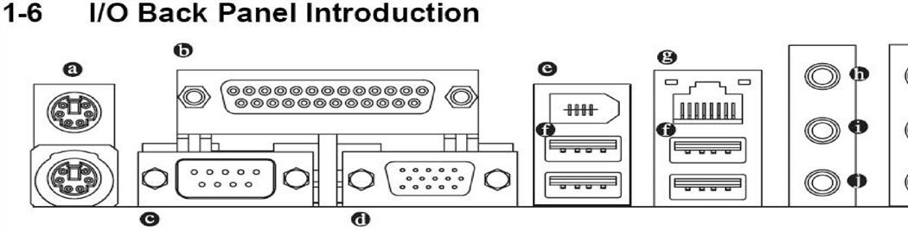

* 1. IEEE 1394
  2. USB
  3. RJ45
  4. VGA

Answer: C

1. Ổ đĩa cứng được phân loại theo những chuẩn giao tiếp nào ?
   * 1. IDE(PATA), SATA, ATAPI
     2. IDE(PATA), SATA, SCSI
     3. IDE(PATA), SATA, SAS
     4. SCSI, SATA, IDE (PATA), SAS Answer: D
2. Chuẩn kết nối IDE thông thường kết nối với các thiết bị nào sau đây?
   1. Thiết bị quang CD hoặc DVD
   2. Ổ đĩa cứng
   3. Ổ đĩa cứng hoặc ổ đĩa quang
   4. Ổ đĩa mềm
3. Cáp truyền dữ liệu của chuẩn kết nối IDE (Parallel ATA) thông thường có bao nhiêu sợi? a. 40
   1. 40 hoặc 80
   2. 34
   3. 20 hoặc 24
4. Chuẩn IDE (PATA) có tốc độ truyền tải dữ liệu lớn nhất là ?

A. 100 MB/s B. 133 MB/s C. 150 MB/s

D. 300 MB/s Answer: B

1. Chuẩn SATA I có tốc độ truyền tải dữ liệu là?

A. 100 MB/s B. 150 MB/s C. 300 MB/s

D. 600 MB/s Answer: B

1. HDD chuẩn SATA II có tốc độ truy xuất là?

A. 100 MB/s B. 150 MB/s C. 300 MB/s

D. 600 MB/s Answer: C

1. HDD chuẩn SATA 3 có tốc độ truy xuất là?
   * 1. 100 MB/s
     2. 150 MB/s C. 300 MB/s

D. 600 MB/s Answer: D

26.Một (1) cổng SATA có thể gắn tối đa bao nhiêu HDD?

A. 1 B. 2 C. 3

D. 4

Answer: A

1. Trên mainboard có 01 cổng IDE (PATA) và 4 SATA, có thể kết nối tối đa bao nhiêu ổ đĩa cứng chuẩn PATA (ổ đĩa vật lý)?
   1. 02 B. 04 C. 06

D. 08

Answer: A

1. Trên mainboard có 01 cổng IDE (PATA) và 4 SATA, có thể kết nối tối đa bao nhiêu ổ đĩa cứng?
   1. 02 B. 04 C. 06

D. 08

Answer: C

1. Khe giao tiếp PCI-express 2.0 sử dụng đường truyền nối tiếp (serial) có tốc độ 5GHz. Mỗi đường truyền Serial gọi là 1 lane. Hãy cho biết băng thông (bandwidth) của khe PCIe x1 là bao nhiêu?
   1. 5 GB/s
   2. 500 MB/s
   3. 5 MB/s D. 500 GB/s

Answer: B

1. Băng thông chuẩn PCI là 133Mbps. Cho biết chuẩn AGP 4x có băng thông bao nhiêu?
   1. 266Mbps
   2. 533Mbps
   3. 1066Mbps
   4. 2133Mbps
2. Chuẩn kết nối giữa Sound Card với Mainboard phổ biến nhất là gì?
   1. PCI, ISA
   2. PCI, PCI Express x1
   3. PCI, AGP (2x, 4x, 8x)
   4. PCI, PCI- Express x16
3. Trong các mã số dưới đây, mã số nào đề cập đến Chipset LAN?
   * 1. Intel(R) Core(TM)2 Duo CPU T5850 @ 2.16GHz
     2. C-Media 9738
     3. Broadcom NetLink (TM) Fast Ethernet
     4. Realtek ALC101
4. Cổng DVI dùng để kết nối với thiết bị nào sau đây?
   1. Printer
   2. Scanner
   3. Monitor
   4. Fax
5. Monitor LCD/LED thường được kết nối với cổng nào sau đây? A. VGA, COM
   1. VGA, USB
   2. DVI, VGA
   3. DVI, COM

Answer: C

1. Đối với màn hình CRT, 3 điểm màu (RGB) xếp thành chồng lên nhau được gọi là ?
   * 1. Tia điện tử
     2. Điểm ảnh
     3. Điểm phosphor
     4. Điểm màu

Answer: B

1. Máy in không thể giao tiếp với máy tính qua cổng nào sau đây?
   1. USB, LPT
   2. RJ45, WiFi
   3. IEEE 1394, COM
   4. SCSI, DVI
2. Máy in kim (dot matrix printer) sử dụng dạng mực nào dưới đây?
   1. Mực nước
   2. Băng mực
   3. Mực bột
   4. Không dùng mực Answer: B

38.Đặc điểm nổi bật của máy in kim là:

* 1. In được màu
  2. In được giấy nhiều liên
  3. In được màu
  4. In nhanh Answer: B

1. Các thông số kỹ thuật nào sau đây liên quan đến chất lượng máy in (Printer)? A. RPM (round per minute)
   1. DPI (dots per inch)
   2. PPM (paper per minute)
   3. Mbps (mega bit per second) Answer: BC
2. Quan sát hình trên và cho biết tên công nghệ mà Mainboard hỗ trợ là gì?

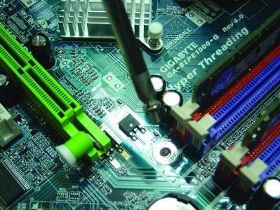

* 1. Siêu phân luồng
  2. Kênh đôi, đồ hoạ kép
  3. Đồ hoạ kép, siêu phân luồng
  4. Siêu phân luồng, kênh đôi Answer: D

**CHƯƠNG VII: CÀI ĐẶT MÁY TÍNH**

1. Cách kiểm tra tình trạng hoạt động của bộ nguồn?
   * 1. Nối dây màu xanh lá với dây màu đen
     2. Nối dây màu cam với bất kỳ dây nào
     3. Nối dây màu xanh lá với dây màu đỏ
     4. Nối dây màu đỏ và màu vàng
2. Dây cấp nguồn ở hình dưới dùng để cấp nguồn cho thiết bị nào sau đây?

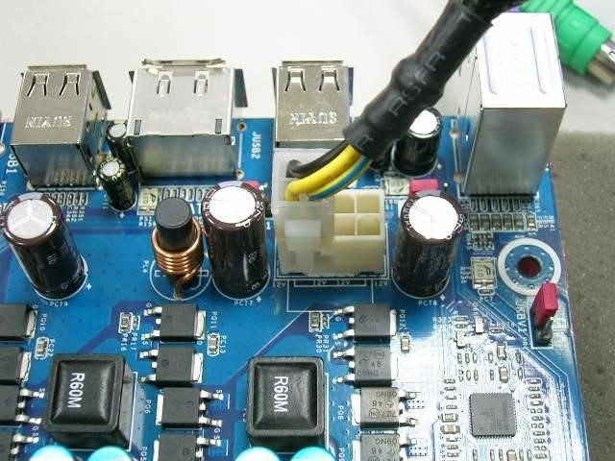

* + 1. Cho hệ thống quạt
    2. CPU
    3. Chipset
    4. Card đồ hoạ

Answer: B

1. Trong quá trình kiểm tra và sửa chữa máy tính, vì sao chỉ nên cấp nguồn cho ổ đĩa cứng khi máy đã hoạt động tốt (POST thành công)?
   * 1. Giúp tiến trình POST nhanh hơn
     2. Tiết kiệm điện
     3. Đảm bảo an toàn dữ liệu trên ổ đĩa cứng
     4. Chưa có Hệ điều hành

Answer: C

1. Để 1 máy tính có thể thực hiện được tiến trình POST thì cần có các thiết bị phần cứng cơ bản

(tối thiểu) nào dưới đây?

* + 1. Mainboard, CPU, Keyboard
    2. Mainboard, CPU, PSU, HDD
    3. Mainboard, CPU, PSU
    4. Mainboard, CPU, HDD Answer: C

1. Tiến trình POST dừng lại và màn hình xuất hiện thông báo lỗi như sau:

Floppy disk(s) fail (40)

Press F1 to continue, DEL to enter setup Hãy cho biết nguyên nhân của sự cố này?

* + 1. Hết Pin CMOS
    2. Do khai báo FDD trong CMOS
    3. Jumper CMOS sai
    4. BIOS ROM bị lỗi

Answer: B

1. Khi khởi động máy tính, loa tín hiệu phát ra tiếng beep dài liên tục, lỗi do thiết bị nào sau đây?
   1. Mainboard B. CPU
   2. VGA Card
   3. RAM
2. Dấu hiệu nào sau đây để nhận biết sự cố có liên quan đến RAM?
   * 1. Tín hiệu beep phát ra liên tục từ hệ thống
     2. Hệ thống yêu cầu "Press F1 to Continue"
     3. Đèn nguồn của màn hình ở trạng thái chớp tắt liên tục
     4. Đèn HDD chớp sáng liên tục Answer: A
3. Đối với máy tính để bàn (desktop computer), cho biết ý nghĩa của 1 tiếng beep ngắn ngay sau tiến trình POST là gì?
   1. Mainboard bị lỗi
   2. Lỗi bộ nhớ
   3. Lỗi card đồ hoạ
   4. Không có lỗi

Answer: D

1. Thiếu bộ phận nào sau đây thì máy tính sẽ không khởi động được hệ điều hành? a. Ổ đĩa cứng (HDD)
   1. Chuột (Mouse)
   2. Bộ nhớ RAM
   3. Sound Card
2. Khi khởi động máy tính, người sử dụng nghe 1 tiếng beep dài và 2 tiếng beep ngắn. Nguyên nhân của hiện tượng trên thường là do?
   * 1. RAM bị lỗi
     2. Nguồn không đủ áp
     3. Card âm thanh hỏng
     4. Bộ điều hợp VGA bị lỗi Answer: D
3. Nguyên nhân chính làm xuất hiện các thông báo:

Floppy disk fail (40)

Press F1 to Run Setup

Press F2 to load default values and continue

* + 1. Chip CMOS hỏng
    2. Hết pin CMOS
    3. POST không tìm thấy FDD
    4. POST không tìm thấy HDD Answer: C

1. Nguyên nhân làm xuất hiện các thông báo?

CMOS Settings Wrong

CMOS Date/ Time Not Set

Press F1 to Run Setup

Press F2 To load default values and Continue

* + 1. Lỗi BIOS ROM
    2. Không có ổ đĩa cứng
    3. Không có Hệ điều hành
    4. Hết pin CMOS Answer: D

1. Các thiết lập về cấu hình phần cứng máy tính được lưu trữ đâu?
   1. RAM
   2. Hard Disk Drive
   3. CMOS RAM
   4. Cache

14.Để thay đổi ngày giờ hệ thống, cần chọn mục nào trong CMOS Setup Utility?

* + 1. Standard CMOS
    2. Advanced Chipset
    3. Set User Password
    4. Integrated Peripherals

1. Để máy tính khởi động từ đĩa CD-ROM, trong CMOS Setup Utility cần thiết lập thứ tự khởi động cho ổ đĩa CD-ROM là gì?
   * 1. Second Boot Devices
     2. First Boot Devices
     3. Third Boot Devices
     4. Try Boot Other Devices
2. Trong CMOS Setup Utility, phím tắt nào sau đây dùng để lưu lại các thông số vừa thiết lập ?
   * 1. F1
     2. PageUp
     3. Enter
     4. F10 Answer: D
3. Chức năng chính của PIN CMOS là:
   * 1. Lưu trữ toàn bộ thông tin cấu hình phần cứng
     2. Cấp nguồn cho CMOS RAM
     3. Phục vụ cho tiến trình POST
     4. Quản lý hệ điều hành Answer: B
4. Cách xóa Password CMOS như thế nào?
   * 1. Tháo PIN (battery) CMOS hoặc dùng CMOS jumper để clear
     2. Khởi động từ đĩa mềm và chạy chương trình FDISK
     3. Cài đặt lại hệ điều hành
     4. Định dạng lại HDD
5. Trên 1 HDD có thể phân chia tối đa bao nhiêu Primary Partition?
   * 1. 3 Primary và 1 Extended
     2. 5 Primary
     3. 4 Primary hoặc 3 Primary và 1 Extended
     4. 1 Primary và 3 Extended hoặc 4 Primary
6. Đối với card màn hình onboard, để cài đặt driver một cách chính xác cần căn cứ vào?
   * 1. Loại CPU và chip cầu nam
     2. RAM và ổ đĩa cứng
     3. Mã mainboard, chip cầu bắc
     4. Không thể xác định
7. Để có thể khởi động được hệ điều hành thì phân vùng chứa hệ điều hành đó phải là loại phân vùng gì?
   1. Primary Partition
   2. Active Partition
   3. Logical Drive
   4. NTFS Primary Partition
8. Trên 1 HDD có thể phân chia tối đa bao nhiêu Partition?
   * 1. 3 Primary và 1 Logical
     2. 1 Primary và 4 Logical
     3. 4 Primary hoặc 3 Primary và 63 Logical
     4. 4 Primary hoặc 1 Primary và 3 Logical Answer: C
9. Phân vùng ổ đĩa có thể boot là phân vùng thuộc kiểu loại nào?
   1. Primary
   2. Extended, Active
   3. Primary, Active
   4. Local, Active
10. Để có thể khởi động được Hệ điều hành thì phân vùng chứa Hệ điều hành đó phải là?
    * 1. Primary Partition
      2. Primary Partition đã Set Active
      3. Logical Drive
      4. NTFS Primary Partition Answer: B
11. Hệ thống tập tin nào sau đây không áp dụng cho hệ điều hành Windows? a. FAT
    1. FAT32
    2. HTFS
    3. NTFS
12. Hệ thống tập tin nào sau đây không áp dụng cho hệ điều hành Linux? a. ext2
    1. ext3
    2. ext4
    3. ext5

27.Mục tiêu của hệ điều hành là gì?

* 1. Cung cấp công cụ quản lý phần cứng máy tính
  2. Cung cấp môi trường cho user thực thi các chương trình
  3. Cung cấp môi trường truyền thông
  4. Cung cấp khả năng xử lý mạng

1. Đặc điểm của hệ điều hành Windows là gì?
   1. Đa nhiệm, nhiều người dùng, giao diện đồ họa.
   2. Hỗ trợ EXT, EXT2, FAT-16, FAT-32.
   3. Bộ nhớ chính 640 MB.
   4. Mã nguồn mở
2. Đặc điểm của hệ điều hành MS-DOS là gì?
   1. Đơn nhiệm, một người dùng, cấu trúc đơn giản.
   2. Đa xử lý,.
   3. Đa chương, bộ nhớ chính 4 GB.
   4. Giao diện đồ họa
3. Hệ điều hành Window 7 sử dụng các định dạng hệ thống tập tin nào?
   1. NTFS, EXT4
   2. NTFS, FAT 16
   3. NTFS, FAT 32
   4. NTFS, EXT3
4. Các hệ điều hành nào sau đây là không phải hệ điều hành mạng?
   1. Window Server 2008
   2. Ubuntu
   3. Window XP
   4. Symbian
5. Hệ điều hành Ubuntu ra mắt vào tháng 4 năm 2012 là phiên bản thứ mấy?
   1. 10.04
   2. 12.10
   3. 12.04
   4. 14.10
6. Hệ điều hành nào sau đây là mã nguồn mở (Open Source)?
   1. Macintosh OS X
   2. Windows 7
   3. Windows Server 2008
   4. Ubuntu
7. Chương trình mồi hệ điều hành MS-DOS lưu giữ ở đâu?
   1. Cung từ khởi động chủ MBR.
   2. Cung từ 1 của đĩa vật lý 1.
   3. Cung từ khởi động boot sector.
   4. Cung từ khởi động đĩa CD-ROM
8. Cài đặt Hệ điều hành Linux thì cần có các phân vùng định dạng theo hệ thống tập tin nào? a. FAT32 và Swap
   1. NTFS và Swap
   2. Ext3 và NTFS
   3. Ext3 và Swap
9. Trong quá trình cài đặt Windows, đến giai đoạn như hình dưới, chọn “Upgrade” (nâng cấp) thì bị báo lỗi, không tiếp tục cài đặt được. Hãy giải thích lý do:

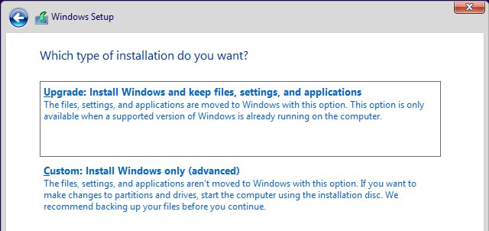

* + 1. Do HDD sử dụng FAT32.
    2. Do HDD chưa cài hệ điều hành Windows nào khác.
    3. Do HDD bị lỗi.
    4. Do sai các tuỳ chọn trước đó. Answer: B

1. Trong Hệ điều hành Windows có thể phân chia đĩa cứng bằng tiện ích nào sau đây?
   * 1. Device Manager
     2. Disk Management
     3. Disk Defragmenter
     4. Disk Cleanup Answer: B

38.Công cụ Defragmenter dùng để?

* + 1. Tối ưu hóa RAM
    2. Quét rác
    3. Diệt virus
    4. Chống phân mảnh dữ liệu ổ cứng Answer: D

1. Mục nào trong Windows dùng để kiểm tra các thiết bị đã được cài đặt driver hay chưa? a. System Information
   1. Devices Manager
   2. System Configuration Utility
   3. Registry Editor
2. Quan sát hình dưới và cho biết cần phải cài đặt driver cho thiết bị nào dưới đây?

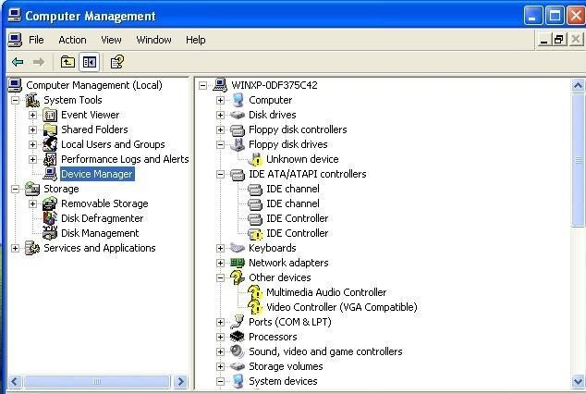

* + 1. Sound, LAN
    2. VGA, LAN
    3. VGA, Sound
    4. VGA, HDD Answer: C

1. Trong giao diện Device Manager, ký hiệu (?!) màu vàng trước dòng chữ Ethernet Controller có nghĩa là?
   * 1. Chưa cài đặt driver card màn hình
     2. Chưa cài đặt driver card âm thanh
     3. Chưa gắn card mạng
     4. Chưa cài đặt driver card mạng Answer: D
2. Chương trình nào sau đây trong Hiren's boot CD dùng để kiểm tra cấu hình của máy tính?
   * 1. GoldMemory
     2. Fdisk
     3. HwINFO
     4. HDAT2 Answer: C
3. Quan sát hình dưới, anh chị cho biết dung lượng RAM được Windows thực sự sử dụng là bao nhiêu?

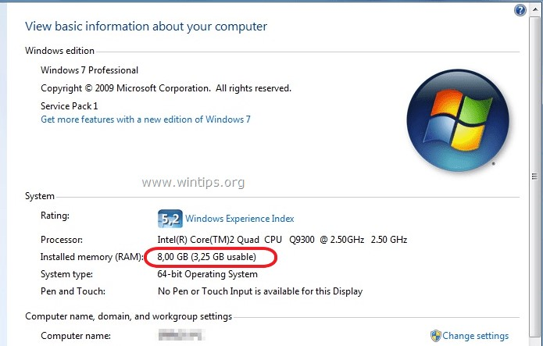

* + 1. 3.25 GB cho Windows, phần còn lại không dùng được.
    2. 3.25 GB cho Windows, phần còn lại dùng cho VGA card.
    3. 8.0 GB cho Windows và 3.25 GB cho VGA
    4. 8.0 GB cho VGA và 3.25 GB cho Windows Answer: A

Quan sát hình dưới.



Nhằm cải thiện tình hình sử dụng RAM của Windows không hiệu quả, phương pháp thực hiện là:

* 1. Thay thế CPU khác mạnh hơn CPU hiện tại.
  2. Thay thế HDD khác.
  3. Thay thế VGA card khác.
  4. Cài đặt lại bản Windows 64 bits. Answer: D

Sau khi thực hiện lệnh in, ta nhận được thông báo "No paper loaded in printer" nghĩa là?

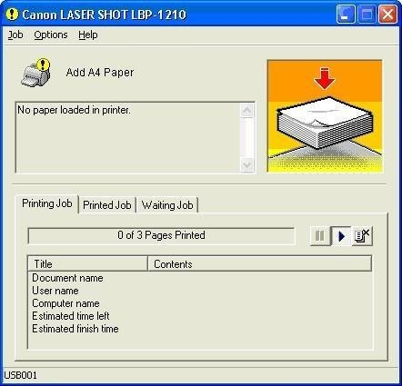

* 1. Cáp kết nối bị lỗi
  2. Máy in hết mực
  3. Hết giấy in
  4. Không có Cartridge Answer: C

Quan sát hình dưới và cho biết phát biểu nào sau đây là không chính xác?

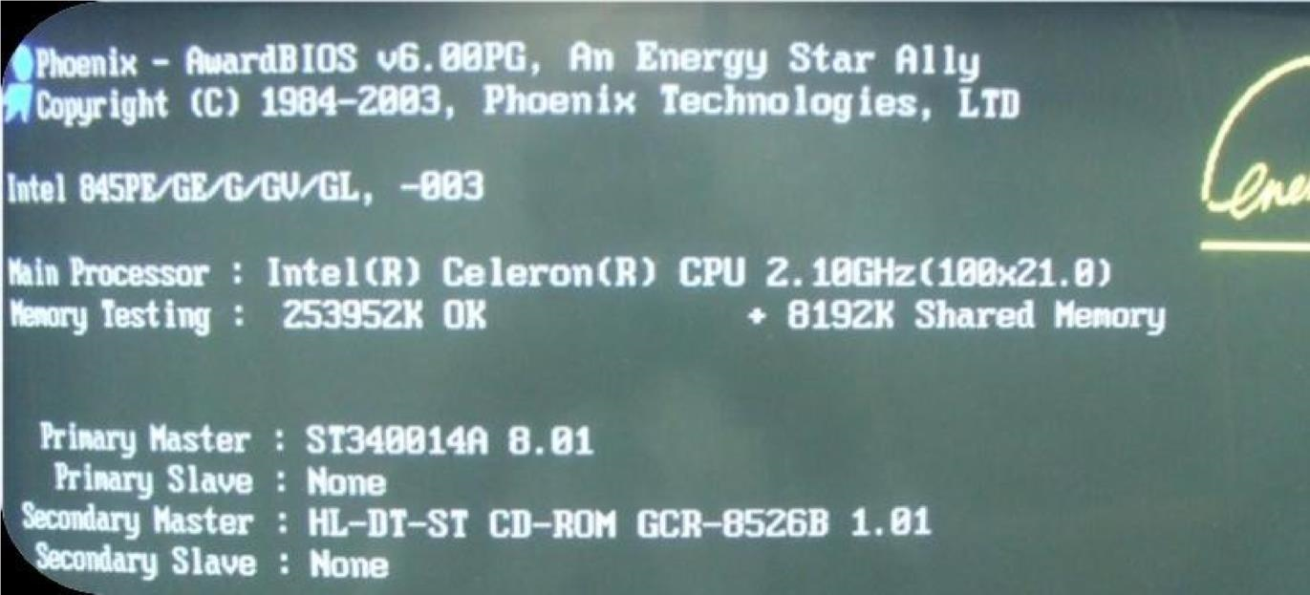

* + 1. Dung lượng HDD là 340 GB
    2. Dung lượng bộ nhớ RAM là 256 MB
    3. Tốc độ CPU là 2.10 GHz
    4. Dung lượng RAM chia sẻ cho card đồ hoạ là 8 MB Answer: A

1. Sau khi lắp ráp PC, bật nguồn cho máy hoạt động thì chạy khoảng 30 - 35 phút máy đột ngột tắt máy hoặc khởi động lại. (Biết rằng trước đó vẫn hoạt động bình thường). Lỗi này có liên quan đến thiết bị nào sau đây?
   * 1. VGA
     2. FAN CPU
     3. HDD (Bad Sector)
     4. PSU Answer: B
2. Sau khi nâng cấp CPU thì máy tính có tình trạng tự động tắt nguồn khi mở máy được khoảng 30 phút. Nguyên nhân là?
   1. CPU bị Over Clocked
   2. CPU quá nóng
   3. Điện áp của CPU không phù hợp
   4. CPU bị cong chân

Answer: B

1. Sau khi bảo trì PC, bật nguồn cho máy hoạt động thì case (thùng máy) phát ra tiếng Beep dài (Beep…Beep….). Lỗi này có liên quan đến thiết bị nào sau đây ?
   * 1. VGA
     2. HDD
     3. RAM
     4. PSU

Answer: C

**CHƯƠNG VIII: SAO LƯU VÀ PHỤC HỒI DỮ LIỆU**

1. Trong công cụ Norton Ghost, khái niệm IMAGE FILE là gì? **A.** Là tập tin lưu trữ phần mềm.
   1. Là tập tin lưu dữ liệu của phân vùng trên đĩa cứng hay toàn bộ đĩa cứng.
   2. Là tập tin lưu trữ Hệ điều hành Windows.
   3. Là tập tin lưu trữ bộ cài đặt Windows. Answer: B
2. Sử dụng công cụ Norton Ghost. Lựa chọn chuỗi menu: “Local > Partition > To Image” nhằm thực hiện công việc nào?
   1. Sao lưu dữ liệu của một phân vùng thành tập tin.
   2. Phục hồi dữ liệu của một phân vùng từ tập tin ghost.
   3. Sao lưu dữ liệu của một phân vùng sang phân vùng khác.
   4. Sao lưu dữ liệu của một phân vùng sang đĩa cứng khác Answer: A
3. Sử dụng công cụ Norton Ghost. Lựa chọn chuỗi menu: “Local > Partition > From Image” nhằm thực hiện công việc nào?
   1. Sao lưu dữ liệu của một phân vùng thành tập tin.
   2. Phục hồi dữ liệu của một phân vùng từ tập tin ghost.
   3. Sao lưu dữ liệu của một phân vùng sang phân vùng khác.
   4. Sao lưu dữ liệu của một phân vùng sang đĩa cứng khác Answer: B
4. Sử dụng công cụ Norton Ghost. Lựa chọn chuỗi menu: “Local > Disk > To Image” nhằm thực hiện công việc nào?
   1. Sao lưu dữ liệu của một phân vùng thành tập tin.
   2. Phục hồi dữ liệu của một phân vùng từ tập tin ghost.

**A.** Sao lưu dữ liệu của một đĩa cứng thành tập tin.

* 1. Sao lưu dữ liệu của một đĩa cứng sang đĩa cứng khác Answer: C

1. Sử dụng công cụ Norton Ghost. Lựa chọn chuỗi menu: “Local > Disk > From Image” nhằm thực hiện công việc nào?
   1. Sao lưu dữ liệu của một phân vùng thành tập tin.
   2. Phục hồi dữ liệu của một phân vùng từ tập tin ghost.
   3. Phục hồi dữ liệu cho một đĩa cứng từ tập tin.
   4. Sao lưu dữ liệu của một đĩa cứng sang đĩa cứng khác Answer: C
2. HDD của khách hàng chia 3 phân vùng (partition). Phân vùng chứa Windows đã bị lỗi. 2 phân vùng còn lại đang chứa dữ liệu quan trọng.

Kỹ thuật viên phục hồi Windows cho khách hàng bằng cách Ghost từ file Win10.GHO.

Menu trên công cụ Norton Ghost là: “Local > Disk > From Image”. Kế quả là:

* 1. HDD của khách hàng có Windows 10, dữ liệu trên 2 phân vùng không bị mất.
  2. HDD của khách hàng có Windows 10, dữ liệu trên 2 phân vùng bị mất.
  3. HDD của khách hàng không có Windows 10, dữ liệu trên 2 phân vùng an toàn.
  4. HDD của khách hàng không có Windows 10, dữ liệu trên 2 phân vùng bị mất. Answer: B

1. Ảnh dưới minh họa 1 tình huống của chương trình Norton Ghost. Hãy cho biết: tại sao dòng thứ 2 ở hình dưới lại xuất hiện màu đỏ và không đặt vệt sáng vào đó được?

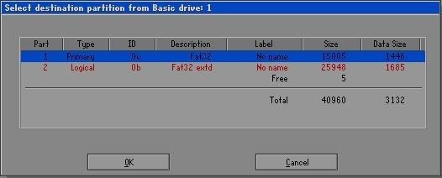

* 1. Phân vùng bị lỗi
  2. Phân vùng chứa Hệ điều hành
  3. Phân vùng chứa file ảnh ghost
  4. Không được phép chọn

Answer: C

1. Tuỳ chọn nào sau đây của chương trình Norton Ghost cho phép phục hồi partition từ 1 tập tin ảnh đã tạo trước đó?
   1. Local > Partition > To Partition
   2. Local > Disk > To Image
   3. Local > Partition > To Image
   4. Local > Partition > From Image Answer: D
2. Tuỳ chọn nào sau đây của chương trình Norton Ghost cho phép tạo 1 tập tin ảnh (image file) từ 1 partition?
   1. Local > Partition > To Partition
   2. Local > Disk > To Image
   3. Local > Partition > To Image
   4. Local > Partition > From Image Answer: C
3. Ảnh dưới minh họa 1 tình huống của chương trình Norton Ghost. Hãy cho biết: phân vùng đang được chọn, là phân vùng gì?

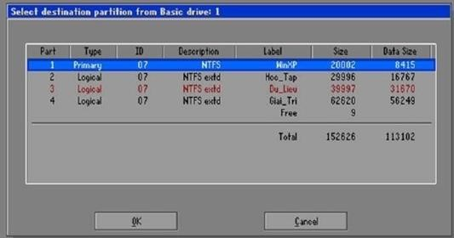

* 1. Local > Partition > To Partition
  2. Local > Disk > To Image
  3. Local > Partition > To Image
  4. Local > Partition > From Image Answer: B

**Ghi chú:**

A. Đâu là sự sắp xếp tốc độ truy xuất bộ nhớ theo chiều giảm dần?

* 1. Bộ nhớ chính, thanh ghi, bộ nhớ cache, đĩa cứng, đĩa quang
  2. Bộ nhớ cache, thanh ghi, đĩa cứng, bộ nhớ chính, đĩa quang
  3. Thanh ghi, bộ nhớ cache, bộ nhớ chính, đĩa cứng, đĩa quang
  4. Thanh ghi, bộ nhớ cache, bộ nhớ chính, đĩa quang, đĩa cứng.

B. Hãy chọn thứ tự giảm dần về dung lượng của từng loại bộ nhớ?

* 1. Bộ nhớ chính, thanh ghi, bộ nhớ cache, đĩa cứng.
  2. Bộ nhớ cache, thanh ghi, đĩa cứng, bộ nhớ chính.
  3. Đĩa cứng, bộ nhớ chính, bộ nhớ cache, thanh ghi
  4. Thanh ghi, bộ nhớ cache, bộ nhớ chính, đĩa cứng.